Expediente 944-2018
Notas para la reunion del martes 11/6 8:am
El Ing. Lozano la espera en pachacamac área de desarrollo urbano (Esta es la respuesta del árq.Juan Alberto Amesquits de la Municipalidad de Pachacamac).
- Sobre nuestro pedido de tener planos para servicios básicos
Ustedes mencionaron
“LEY 28687, LEY DE DESARROLLO Y COMPLEMENTARIA DE FORMALIZACIÓN DE LA PROPIEDAD INFORMAL, ACCESO AL SUELO Y DOTACIÓN DE SERVICIOS BÁSICOS”
* No pretendemos de ninguna manera referirnos a la ley 28687 ni a la LEY Nº 29320.
* Esperemos, como vecinos, que ninguna parte de San Carlos (que sea en Cucuya, en Santa Anita, en San Carlos Bajo, en Las Buganvilia o en otros) haya estado o esté considerada bajo estas leyes, ya que el Artículo 3 de la ley 28687 “Ámbito de aplicación” es muy específico :
“constituido sobre inmuebles de propiedad estatal”.
Es de notoriedad pública y de publicidad extendida que todo San Carlos (Manzanas A hasta Z) era y aún es parcialmente propiedad de la familia Leigh-Reusche, o sea, una propiedad privada, legítima, registrada, que cuenta con títulos de propiedad.
(http://www.leyes.congreso.gob.pe/Documentos/Leyes/28687.pdf)
(ver Anexo 1)
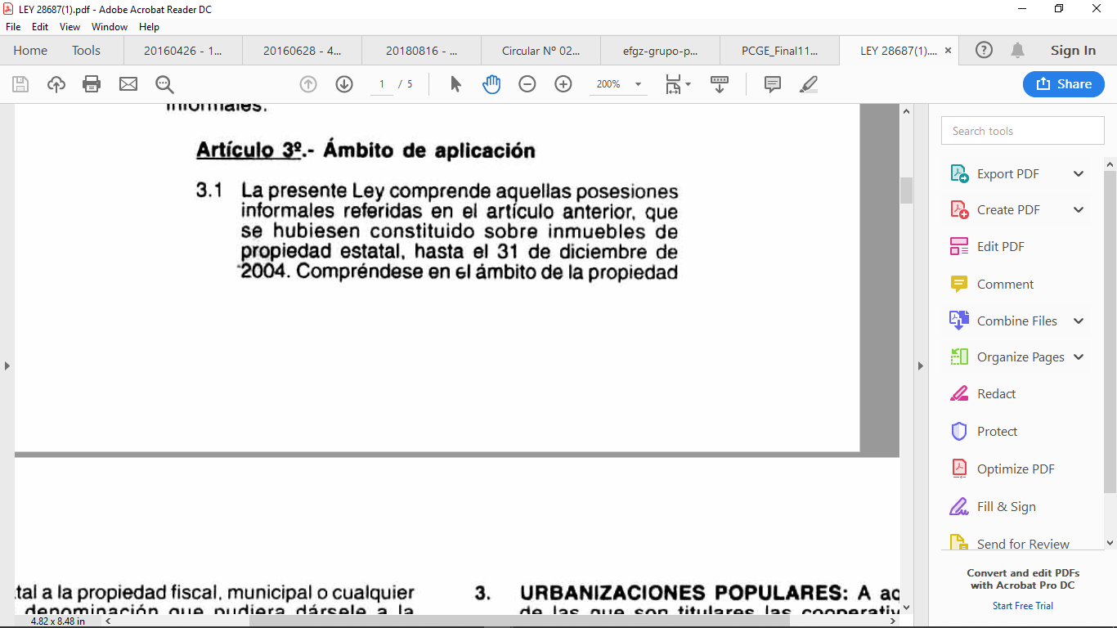
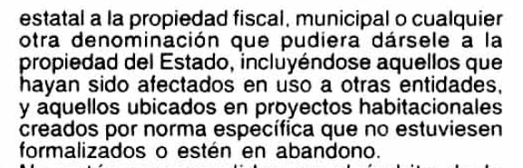
* Cuando iniciamos nuestras gestiones relacionadas con los planos, al ser informados que el propio Municipio no contaba con planos de nuestra zona y al sugerir el propio Municipio que deberíamos nosotros encargarnos de la creación y de la formalización de nuestros planos, eso fue lo que hicimos. Tuvimos como objetivo lograr ofrecer a los vecinos los planos validados por parte de la Municipalidad que servirían para varios servicios de base o servicios básicos (electricidad, agua, desagüe, telefonía, internet, cable) tanto para pedir nuevas instalaciones como para pedir el respeto de las normas para antiguas instalaciones (ver anexo 2).
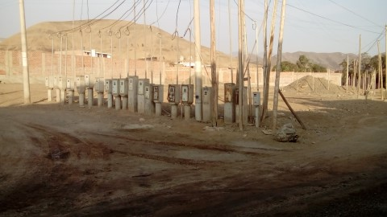
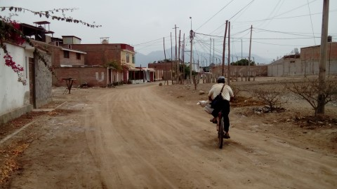
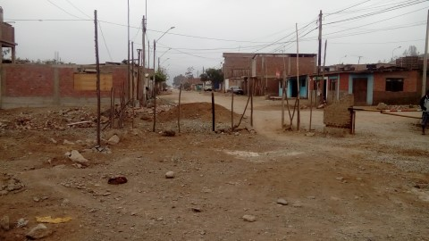
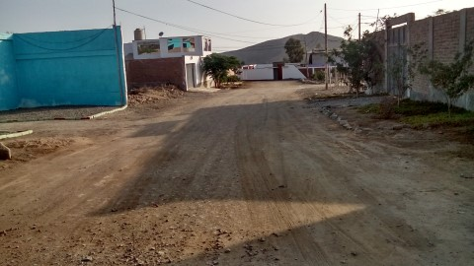
Entendemos por servicios básicos lo mismo que cualquiera entendería, tal como se encuentra en Wikipedia, por ejemplo :
(https://es.wikipedia.org/wiki/Servicio_b%C3%A1sico)
“Los servicios, en un centro poblado, barrio o ciudad son las obras de infraestructuras necesarias para una vida saludable.
Entre otros son reconocidos como servicios básicos:
El sistema de abastecimiento de agua potable
El sistema de alcantarillado de aguas servidas
El sistema de desagüe de aguas pluviales, también conocido como sistema de drenaje de aguas pluviales
El sistema de vías
El sistema de alumbrado público
La red de distribución de energía eléctrica
El servicio de recolección de residuos sólidos
El servicio de Gas
El servicio de la seguridad pública
Servicio de asistencia médica
Establecimientos educativos
El servicio de transporte
El sistema de abastos”
O, de manera más normativa, lo que, según el MEF (Ministerio de Economía y Finanzas del Perú), es su “PLAN CONTABLE GENERAL PARA EMPRESAS”, se sub categoriza de la siguiente manera
(https://www.mef.gob.pe/contenidos/conta_publ/documentac/PCGE_Final111008.pdf)
“636 Servicios básicos
6361 Energía eléctrica
6362 Gas
6363 Agua
6364 Teléfono
6365 Internet
6366 Radio
6367 Cable”
* Por otro lado, tuvimos una reunión con la Sub-Gerente de Obras Privadas en su oficina y con la participación de la Gerente. Se nos sugirió pedir la validación de planos no solamente para temas de servicios eléctricos, sino más bien para otros servicios de base (agua y desagüe por ejemplo).
A raíz de esta reunión, enviamos una carta pidiendo la validación de planos para servicios básicos.
* Ahora, al querer la validación de planos que servirían para poder acercarnos, hoy o en el futuro, a todas las empresas de servicios de base (Luz del Sur, Sedapal, Telefónica, Claro, Bitel, Entel, Cálidda, …), no tenemos la certeza de saber bajo qué título o bajo qué encabezado lo debemos pedir. Les solicitamos que nos indiquen con precisión bajo qué denominación debemos gestionar la validación de nuestros planos para pedir, posteriormente y a quien corresponda, los servicios básicos. No pedimos que nos indiquen lo que no corresponde, sino más bien lo que sí corresponde.
* Al tratar de informarnos de los trámites disponibles, encontramos en la web del Municipio la siguiente dirección: http://www.munipachacamac.gob.pe/tramites/catastro/ (ver anexo 3) donde se puede encontrar publicados dos tipos de trámites :
“ Visación de planos para servicios básicos” (http://www.munipachacamac.gob.pe/tramites/catastro/visacion.html)
“Visación de planos y memoria descriptiva con fines judiciales y notariales” (http://www.munipachacamac.gob.pe/tramites/catastro/v_planos.html)
Ninguno de los dos nos correspondería según su última comunicación (citar aquí la última carta que ellos enviaron).
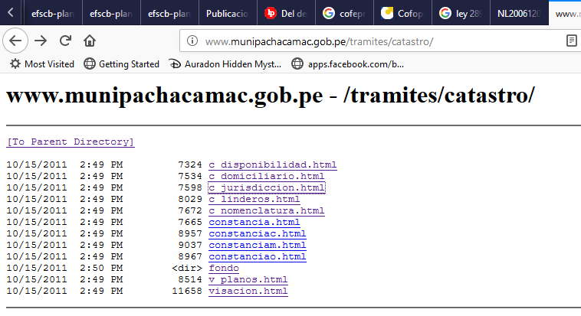
* Al reunirnos hace unas semanas con un técnico de Obras Privadas, hemos brindado varios documentos como planos o fichas registrales, con el fin de dar más explicaciones a la situación y tratar de aclarar los temas de yuxtaposiciones potenciales o de definiciones de linderos.
Las fichas 72084 (todo San Carlos, Manzanas A hasta Z) y 72675 (modificación de las manzanas E, F, G y Z) son las fichas de las manzanas.
Hemos solicitado a SUNARP copias de los planos de la 72675, tal como estos constan en sus archivos y ya los tenemos. Encontrarán copia de ambos planos en anexo (ver anexo 4).
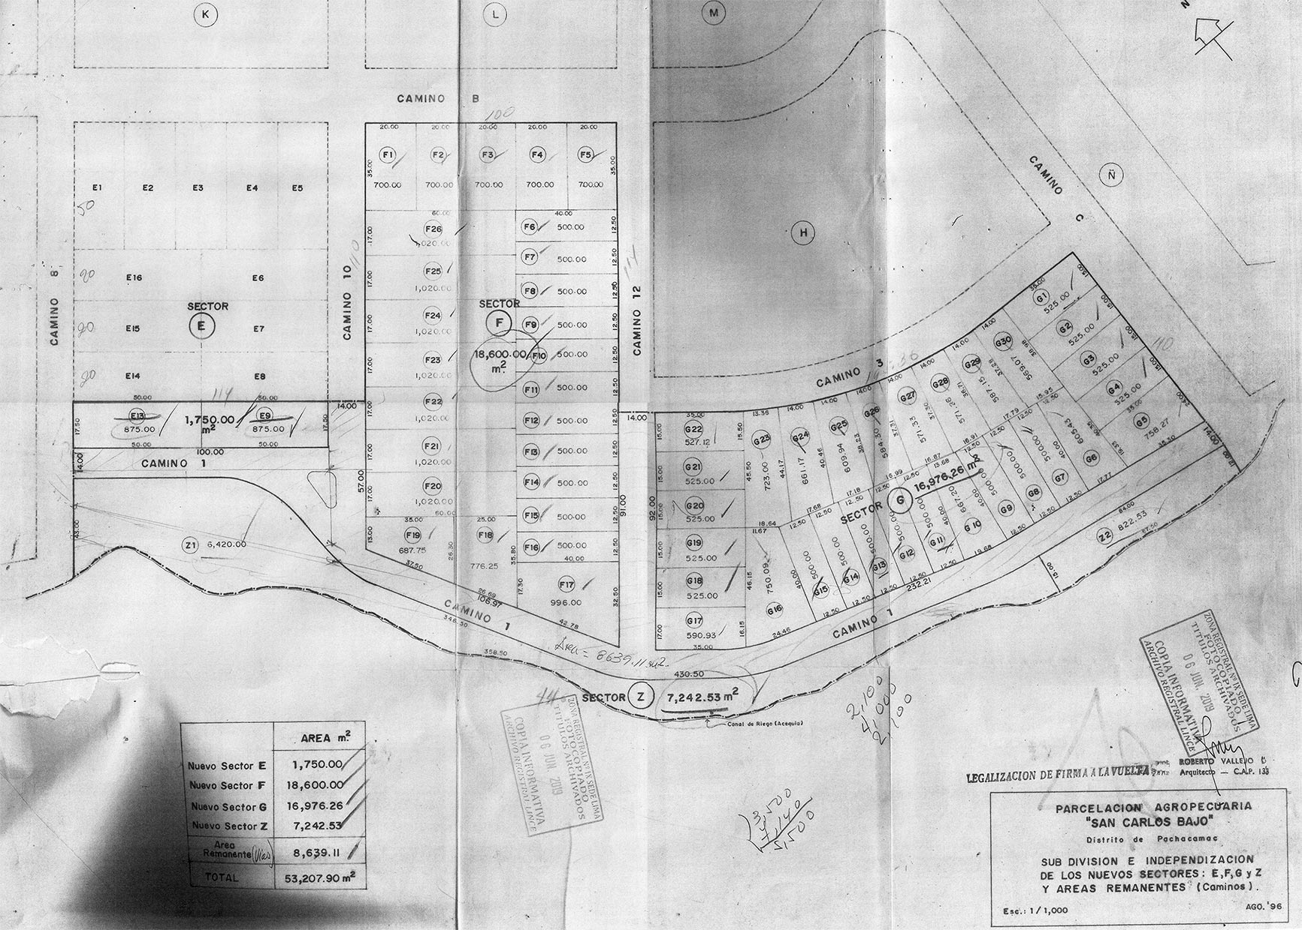

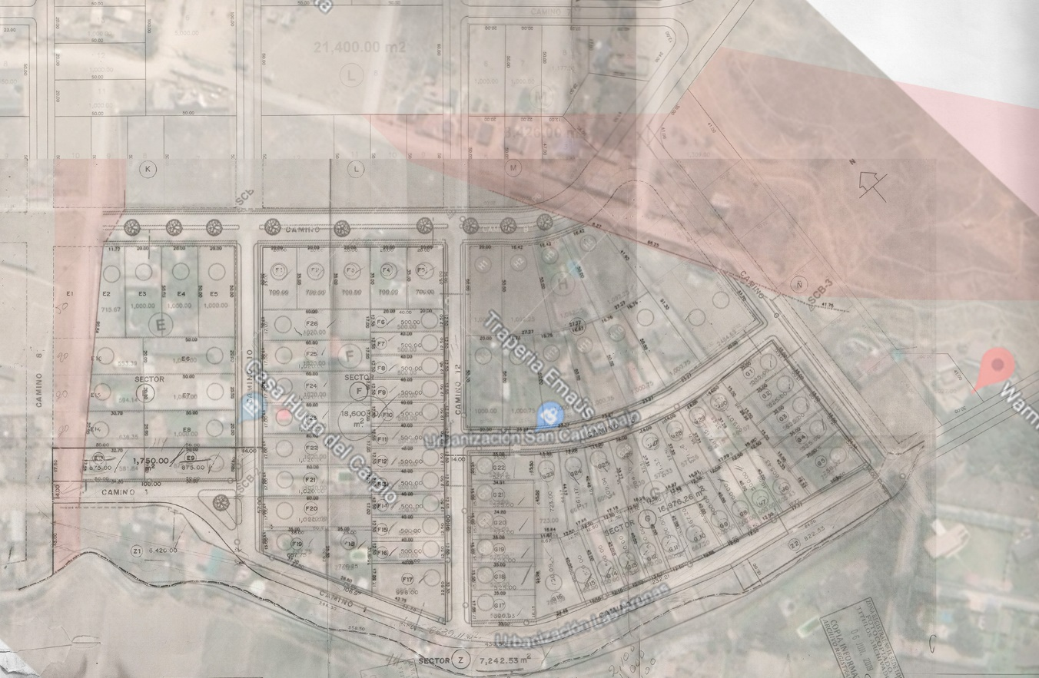
- Sobre “… las coordenadas del plano perimétrico, esta NO se ajusta a la base grafica entre otras observaciones, …”

- Cunado ustedes se refieren a “la base grafica”, ¿se refieren a la Base Gráfica Registral de la Sunarp (tal que se puede entender leyendo “https://www.sunarp.gob.pe/PRENSA/inicio/post/2018/09/10/sunarp-optimiza-acceso-de-usuarios-a-su-base-grafica-registral ”) o se refieren a otro tipo de base gráfica ?
Y si se trata de otra base, ¿cuál es, cómo podríamos tener acceso?
¿O se trata de coordenadas UTM?
Si sus servicios pueden visualizar que algo no se ajuste, ¿podrían informarnos de dónde o cómo ajustarlos?
Probando la primera entrada de los planos con https://www.geoplaner.com/
Teniendo referencias sin decimal, en WGS 84, x = 298995 / Y = 8647814
Tenemos como resultado un punto en la mapa que corresponde a la esquina “P1” del lote E-13 de nuestros planos (Obviamente no a los planos Sunarp, fue invadido)
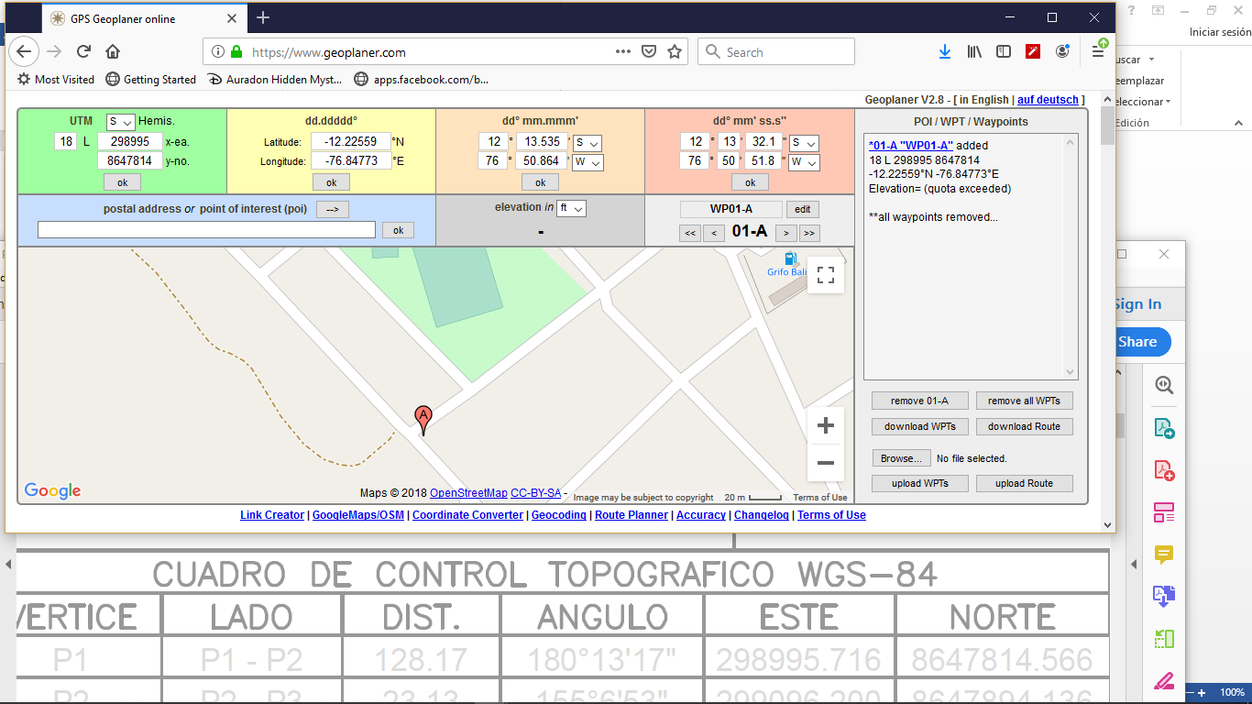
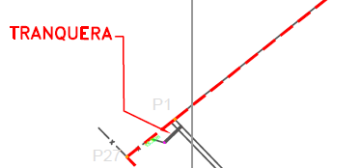
- En caso que se trata del plano de la ficha 72084 de febrero 1993, que sufrió una alteración por parte de los propietarios legítimos en manzanas E, F, G y Z bajo la ficha 72675 de agosto 1997, encontrarán copia de los planos de esta alteración en anexo (ver anexo 4).
- “entre otras observaciones”: por favor, comuníquenos cuáles son en la brevedad.
* Con el mismo propósito de poder definir los linderos, teniendo una fuerte inquietud frente al pedido del Municipio de realizar planos “Tal que existe la red Vial en la actualidad”, negando quizás el derecho de propiedad a una cierta cantidad de vecinos de cuáles de sus predios fueron parcialmente o totalmente invadidos, pedimos a la Gerencia de Fiscalización que se acercase.
La Gerencia de Fiscalización hizo una visita ocular de los linderos “físicos”, se entregó una documentación de fichas registrales, se explicó dónde creemos que ocurrieron invasiones y dónde deberían estar los linderos y la red vial.
A la fecha, la Sub-gerencia de obras privadas ya debería tener esta información (Memo 251).
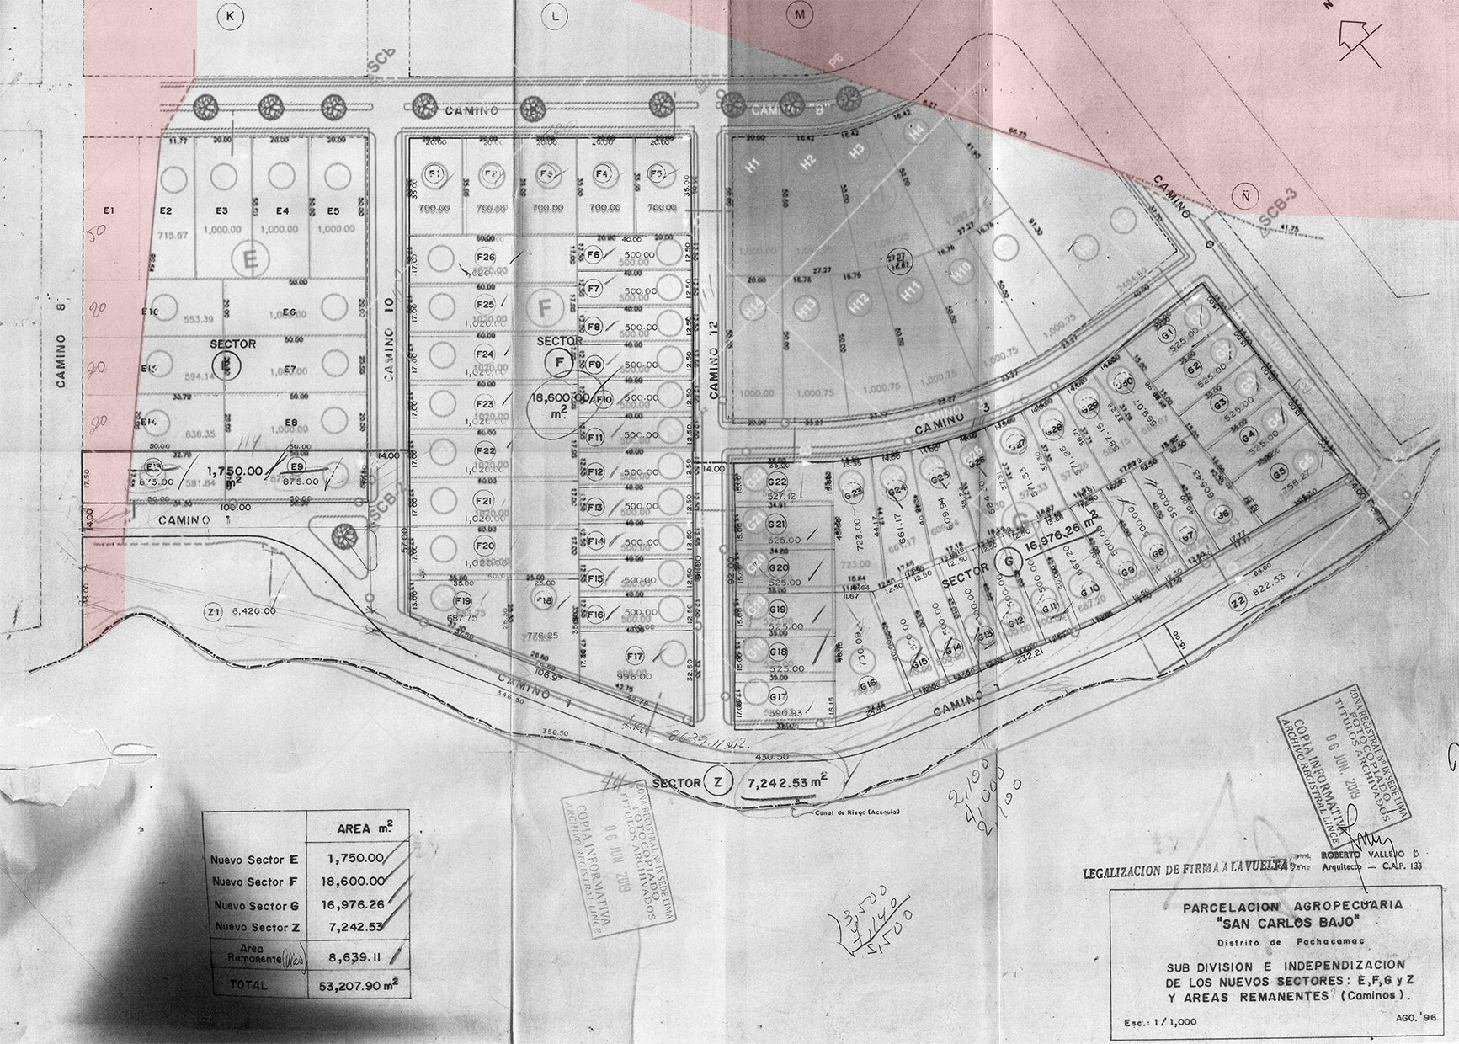
De lo entendido, tenemos una reunión de trabajo sobre nuestro expediente el martes 11/6 a las 08:00 am, con el Ing. Lozano, en Pachacamac, área de desarrollo urbano.

